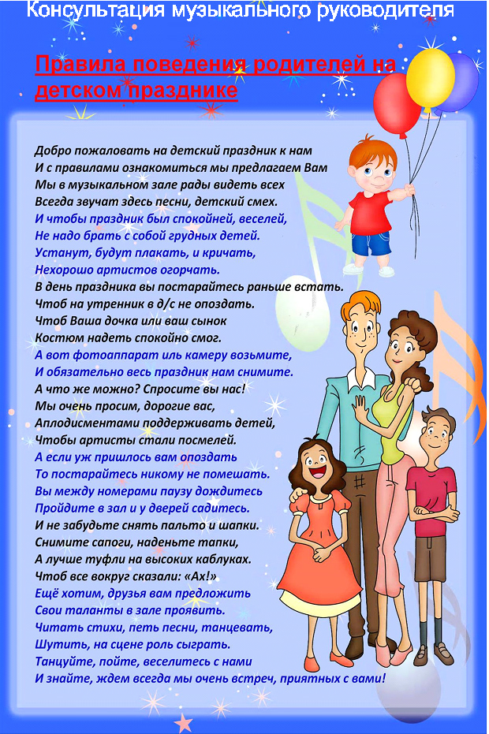 «Форма одежды на музыкальных занятиях и праздниках»
Дети с радостью ходят на музыкальные занятия. От того, в какой одежде они присутствуют на занятиях, зависит их комфорт и эмоциональное состояние. Неудобная обувь и одежда мешает ребятам двигаться свободно. Часто в результате этого ребенок не может выполнить то или иное танцевальное движение, начинает стесняться, расстраиваться, что у него ничего не выходит. Кроме того, из-за неподходящей для танцев обуви, ребенок может получить травму, подвернуть ногу и т. д. Обувь должна быть по размеру. Слишком теплая одежда так же не подходит для музыкальных занятий. Дети много двигаются, им становится жарко. Не следует забывать и об опрятном внешнем виде. Нередко ребенок отказывается танцевать с тем или иным ребенком только из-за того, что он неопрятно одет. Музыкальный руководитель дает не только специальные музыкальные занятия, но и эстетические. Да и самому ребенку приятнее танцевать, когда он выглядит безупречно. Помогите своим детям подобрать удобную одежду и обувь и они будут радовать Вас на праздниках своими танцами и улыбками. Ниже привожу список одежды для музыкальных занятий.

Форма одежды для детей
Мальчики: балетки или чешки черные, шорты или черные брюки (не джинсы), удобная рубашка или водолазка.
Девочки: балетки или чешки белые, купальник гимнастический белый, короткая юбка для танцев, аккуратная прическа.
На праздники рекомендуем приходить в нарядной праздничной одежде, аккуратно причесанными и с хорошим настроением. В зависимости от сценария детям выдаются костюмы или элементы костюмов. У детей на праздниках обувь всегда балетки или чешки. Родителей убедительно просим переодевать свою обувь, так как дети часто приглашают своих мам на танец и иногда родители участвуют в конкурсах и аттракционах.
Уважаемые родители, напоминаем, что ребенок должен посещать музыкальные занятия в специальной обуви: чешки или балетки (как чешки, только с раздельной пяткой).
Специальная обувь нужна:
- для безопасности, поскольку двигательная нагрузка на музыкальных занятиях достаточно интенсивна;
- для формирования правильного свода стопы и профилактики плоскостопия, поскольку эта обувь обеспечивает хорошую подвижность стопы.
- для удобства выполнения различных танцевальных шагов, движений;
Одежда должна быть комфортной, не стесняющей движения. Девочкам обязательно посещать занятия в платьях или юбочках.
«Чудесные свойства улыбки»
Установлено, что доброжелательное выражение лица возбуждает центры положительных эмоций, приводит в хорошее настроение, помогает трудиться и жить. Поэтому нельзя ходить с мрачным, скучным лицом даже тогда, когда настроение у вас неважное.
Человек с естественной, приветливой улыбкой и сам обретает бодрость и жизнерадостность, повышает настроение у окружающих. Улыбка и смех - возбудители положительных эмоций. По образному выражению Стендаля, смех убивает старость. Намек на улыбку, сдержанная улыбка, нежная улыбка, радостная улыбка - каждая хороша по-своему. Ничто не стоит так дешево и не ценится так дорого, как вежливость, украшенная приятной улыбкой.
Очень полезно каждый день начинать так. Утром перед зеркалом нужно вспоминать что-нибудь приятное, что поможет придать лицу приветливое выражение. Только с таким выражением вы вправе обращаться к окружающим. Конечно, деланная улыбка, не отражающая положительных эмоций, способна произвести на окружающих самое неприятное впечатление. Улыбка “по заказу” как и истерический смех или хохот без оттенка искренности и радости, ничего общего не имеют с задачами самовоспитания.
Общеизвестно, что можно воздействовать на поток мыслей и эмоций, видоизменяя напряжение мышц всего тела. Можно, например, скуку или дурное настроение попробовать преодолеть с помощью ритмичных движений под хорошую эстрадную музыку, и вы увидите, что такой танец даже в одиночку вызовет у вас мышечную радость.
Если кому-то ритмичные движения неприятно выполнять под эстрадную музыку, можно легко и эффективно делать их под любую подходящую мелодию (“Юпитер” Моцарта). Угнетенное состояние легко снимается, а плохое настроение повышается от тихого насвистывания мелодии “с настроением”. Попробуйте, например, насвистывать мелодию композитора Блантера, вникая в смысл слова:
“Когда душа поет и просится сердце в полет -
В дорогу далекую, небо высокое, к звездам нас зовет”.
Посвистывая про себя, особенно на лоне природы, в тиши лесных просторов, иногда под аккомпанемент птичьих голосов, является одновременно и эстетотерапией (лечение красотой), и двигательно-вокальной терапией.
Такое же воздействие оказывают звукодвигательные дыхательные упражнения. Знаменитая танцовщица Айседора Дункан утверждала, что естественный танец, выражающий эмоции в виде движений в соответствии с характером музыкального произведения, является не только эфорективным методом самовыражения, но и мощным методом повышения культуры эмоций.
Лучезарная улыбка помогает доброжелательно относительно относиться к людям, с которыми общаешься, и избегать критических ситуаций, способных испортить настроение. Доброжелательная улыбка, как правило, вызывает улыбку и соответствующее настроение и у окружающих.
Улыбка, так же как и хорошая шутка, радостное мироощущение, создает благоприятную атмосферу для общения.
Улыбайтесь для себя, улыбайтесь для др
Источник: http://doshvozrast.ru/rabrod/konsultacrod87.htm
